ЛР 3 JS

В разработанный в рамках ЛР1 и ЛР2 проект добавить интерактивность средствами JS.

Цель: закрепить изученные возможности JS на практике.

Пункты, помеченные *** можно не реализовывать на оценку 4-6.
Для выполнения заданий по изучению возможностей JS, не связанных с интерактивностью сайта, создать отдельную страницу.

В результате выполнения ЛР3 разработать скрипты, которые обеспечивают:

- Из подготовленных при выполнении ЛР1 картинок сделать слайдер. Обеспечить ротацию их через промежуток времени, который может изменить администратор с помощью элемента формы. Каждый слайд обеспечивает переход по своей ссылке. Использовать классы для разработки.
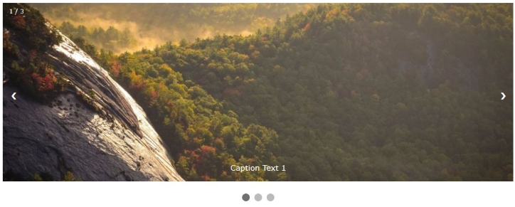
Функционал:
- кнопки далее и назад
- подпись текста к каждому слайду
- вывод номера и максимального количества (1/3, 2/3, 3/3)
- пагинация (при клике - переключается на нужный слайд)
Дополнительные параметры:
- loop - возможность листать слайдер по кругу (например когда на 3 слайде нажимаем далее - переходим на 1) (true или false)
- navs - Вывод стрелочек или их отключение (true или false)
- pags - вывод пагинации или отключение (true или false)
- auto - слайдер сам переключается, если delay не указан, раз в 5 сек.
- stopMouseHover - если навести мышкой на слайд, он не переключается, как только мышку убрали, снова пошло. Работает только когда auto равен true (true или false)
- delay - время в секундах на показ слайда, если auto true

- При заходе на страницу сайта покажите пользователю обратный отсчет, который закончится через час от момента захода пользователя на сайт. ***Сделайте так, чтобы после обновления страницы, отсчет продолжался с того места, на котором он остановился.

- На отдельной странице разрабатываемого сайта отобразить в виде таблицы инфо из таблицы Контакты в базе данных (ФИО и фото сотрудников с описанием выполняемых работ, телефон, почта). В таблице должно быть минимум 10 записей. Добавить столбец для выбора сотрудников с помощью чекбоксов.

Обеспечить функционал:
- Сортировка по столбцам: при нажатии на название столбца строки таблицы сортируются по возрастанию, при повторном клике — по убыванию. Графическим элементом или текстовым сообщением указывается направление сортировки.
- Клиентская пагинация: данные необходимо отображать постранично, максимум 3 элемента на страницу. Необходимо предоставить пользовательскую навигацию для перехода по страницам.
- Фильтрация: компонент предоставляет текстовое поле, в которое пользователь может ввести текст и строки таблицы, данные которых не содержат подстроку, введённую пользователем, скрываются. Перефильтрация осуществляется по нажатию на кнопку "Найти".
- По клике на строку таблицы значения полей выводятся в дополнительном блоке под таблицей.
- Данные в таблицу загружаются с сервера. Способ загрузки с сервера на ваш выбор.
- Над таблицей присутствует кнопка добавить, по нажатии на которую выпадает форма добавления данных в таблицу: ФИО и фото сотрудников с описанием выполняемых работ, телефон, почта:
При вводе URL и номера телефона выполняется проверка на валидность. URL и номер телефона передаются в функцию, возвращается результат проверки, генерируется надпись ниже формы с результатом. В случае невалидного ввода поле выделяется красной границей и розовым фоном. Критерии проверки:
- URL должен начинаться с http:// иили https:// и заканчиваться на .php или .html. Например - http://site.ru/index.php - валидный, http://site.com - не валидный, site.ru/index.php - не валидный
- Такие номера должны быть валидными: 80291112233, 8 (029) 1112233, +375 (29) 111-22-33, +375 (29) 111 22 33. Т.е. телефон может начинаться как и с +375, так и с 8. код оператора, может быть в скобках и без, и с пробелами. Оставшиеся часть могут быть с дефисами и пробелами

- После заполнения всех инпутов активируется кнопка Добавить в таблицу которая вставляет заполненный ряд в таблицу
- Отметить сотрудников с помощью чекбоксов и нажать на кнопку Премировать. Сгенерировать текст премирования с указанием фамилий премируемых в тексте и отобразить под таблицей.
- Обеспечить использование прелоадера, созданного в ЛР2, при выполнении операций

- На одной из страниц добавьте флажок, при нажатии на который генерируются элементы для изменения размера шрифта и цвета текста, цвета фона страницы. Размеры изображений не должны изменяться.

- На странице, где отображается каталог товаров/оказываемых услуг данные отображать постранично, максимум 3 элемента на страницу. Необходимо предоставить пользовательскую навигацию для перехода по страницам. Должно быть не менее 10 элементов в таблице Товаров(Услуг). Добавить для карточек товаров/услуг эффект объема при наведении (если еще не добавлено). Пример: https://codepen.io/ghaste/pen/zYJqxax или эффект параллакса при наведении. Пример: ч

- Запрос даты рождения, расчет количества лет, сообщение о дне недели введенной даты для совершеннолетних и алерт о необходимости разрешения родителей на использование сайта, если несовершеннолетний.

- Разработайте скрипты, реализующие алгоритм решения задачи с использованием базового класса (параметры базового класса определить самим) и класса наследника (добавляются параметры, отсутствующие в базовом классе). Базовый класс и класс наследник должен быть с пятью методами (включая геттеры и сеттеры, метод добавления объекта с использованием компонентов формы html-документа, метод вывода на страницу всех объектов в массиве, метод вывода результата на страницу сайта). Реализовать два варианта: 1)в функциональном стиле прототипное наследование и 2)конструкцию «class» / «extendss».

Варианты индивидуальных задач к Заданию 7:
1. Дан массив объектов, содержащий сведения об учениках школы: имя и фамилия ученика, а также название класса (года обучения и буквы), в котором он учится. Выяснить, имеются ли в школе однофамильцы.
2. Дан массив объектов, содержащий сведения о нескольких автомобилях: марка автомобиля, его номер и фамилия владельца. Найти фамилии владельцев и номера автомобилей данной марки.
3. Дан массив объектов, в котором содержится информация о военнослужащих некоторого войскового подразделения: фамилия, имя, отчество, возраст, рост (от 140 до 210 см). Проверить, имеется ли в данном подразделении хотя бы два человека одного роста.
4. Дан массив объектов, содержащий сведения об экспортируемых товарах: указывается наименование товара, страна, импортирующая товар, и объем поставляемой партии в штуках. Найти страны, в которые экспортируется данный товар, и общий объем его экспорта.
5. Дан массив объектов, который содержит номера телефонов сотрудников учреждения: указывается фамилия сотрудника, его инициалы и номер телефона. Найти телефон сотрудника по его фамилии и инициалам.
6. Дан массив объектов, содержащий информацию о багаже нескольких пассажиров: фамилия пассажира, количество вещей в его багаже и общий вес вещей. Найти пассажира, в багаже которого средний вес одной вещи отличается не более чем на 0.3 кг от общего среднего веса вещи.
7. Дан массив объектов, содержащий сведения о книгах. Сведения о каждой из книг — это фамилия автора, название и год издания. Найти названия книг данного автора, изданных с 1980 года.
8. Дан массив объектов, содержащий сведения о веществах: указывается название вещества, его удельный вес и проводимость (проводник, полупроводник, диэлектрик). Найти удельные веса и названия всех полупроводников.
9. Дан массив объектов, содержащий сведения об игрушках: указывается название игрушки (например, кукла, кубики, мяч, конструктор), ее стоимость в рублях и возрастные границы детей, для которых игрушка предназначена (например, для детей от двух до пяти лет). Вывести на экран названия наиболее дорогих игрушек, цена которых отличается от цены самой дорогой игрушки не более чем на 1 руб.
10. Дан массив объектов, в котором содержится информация о студентах некоторого вуза: указывается фамилия, имя, отчество студента, его пол (мужской, женский), возраст (от 16 до 35), а также номер курса, на котором он учится (от 1 до 5). Узнать
номер курса, на котором обучается наибольший процент мужчин.
11. Дан массив объектов, содержащий сведения о кубиках: размер каждого кубика (длина ребра в сантиметрах) и его цвет (красный, желтый, синий или зеленый). Найти количество кубиков каждого из перечисленных цветов и их суммарный объем.
12. Дан массив объектов, содержащий сведения об учениках класса: имя и фамилия ученика, а также отметки, полученные учениками в последней четверти по физике, математике и литературе. Найти учеников, которые по всем предметам имеют отметки не ниже четырех баллов.
13. Дан массив объектов, содержащий сведения о различных датах. Каждая дата — это число, месяц, год. Найти все весенние даты и записать их в файл g.
14. Дан массив объектов, содержащий сведения о клиентах банка: фамилия, имя, отчество клиента, номер его счета и сумма вклада на этом счете. Найти всех клиентов, имеющих несколько счетов, и вычислить общую сумму вкладов каждого из них.
15. Дан массив объектов, содержащий различные даты. Каждая дата — это число, месяц, год. Найти самую позднюю дату.
16. Дан массив объектов, содержащий сведения о почтовых посылках: фамилия отправителя, фамилия получателя, вес посылки в килограммах и дата ее отправления (число, месяц, год). Найти всех получателей, на имя которых в течение последнего месяца пришло несколько посылок, и вычислить общий вес посылок, полученных каждым из них.
17. Дан массив объектов, содержащий информацию о подписчиках периодических изданий: фамилия подписчика, его домашний адрес, число выписываемых газет и число выписываемых журналов. Найти всех подписчиков, которые выписывают не менее трех газет и двух журналов, и указать их адреса.
18. Дан массив объектов, в котором содержится информация о владельцах дачных участков садоводческого товарищества: фамилия владельца, номер дачного участка и его площадь (в кв. м.). Найти всех владельцев, имеющих несколько дачных участков, указать для каждого владельца номера всех его дачных участков, а также их общую площадь.
19. Дан массив объектов, содержащий сведения о читателях библиотеки: фамилия, имя, отчество человека, год, с которого он является читателем библиотеки, а также номер его читательского билета. Вывести на экран информацию о самом ”старом” читателе библиотеке.
20. Дан массив объектов, содержащий сведения о сотрудниках фирмы: фамилия, имя, отчество сотрудника, его возраст и стаж работы в фирме (в годах). Найти самых молодых сотрудников фирмы (имеющих наименьший возраст), стаж работы которых
составляет не менее 3 лет.
21. Дан массив объектов, содержащий различные даты: месяц (январь, февраль, март и т. д.) и число (от 1 до 31). Переписать из этого файла все летние даты в файл summer, а все зимнее даты — в файл winter.
22. Дан массив объектов, содержащий сведения об учебниках для средней школы:
указываются предмет (например, ”Физика”), автор учебника и номер класса, для которого он предназначен (от 1 до 11). Найти предмет, по которому существует наибольшее количество учебников различных авторов для данного класса.
23. Дан массив объектов, в котором содержатся сведения о служащих учреждения: фамилия и инициалы, пол (мужской, женский) и семейное положение. Выяснить, имеется ли вероятность того, что некоторые из сотрудников учреждения состоят в семейном браке.
24. Дан массив объектов, содержащий информацию об абонентах операторов сотовой связи за последний месяц: указываются оператор, номер телефона абонента, число звонков внутри сети и их общая продолжительность. Найти всех абонентов, имевших наибольшее число звонков внутри сети при их наименьшей средней продолжительности.
25. Дан массив объектов, содержащий сведения о вакансиях рабочих мест: указываются требуемая профессия, ежемесячный размер оплаты труда и номер телефона, по которому можно связаться с работодателем. Найти информацию о самых высокооплачиваемых рабочих местах по данной профессии (где предлагаемый ежемесячный размер оплаты труда выше среднего по данной профессии).
26. Дан массив объектов, содержащий информацию о жителях Витебской области: фамилия человека, город, в котором он живет и его адрес (название улицы, номер дома и номер квартиры). Найти фамилии двух любых жителей Витебской области, живущих в разных городах по одинаковому адресу.
27. Дан массив объектов, в котором содержатся сведения о студентах некоторого вуза: фамилия, имя, отчество, пол, возраст, курс, причем в фамилии, имени и отчестве — не более 12 букв, пол указывается буквами М и Ж, возраст — целое от 16 до 35,
курс — целое от 1 до 5. Выяснить, на каком курсе наибольший процент мужчин.
28. Дан массив объектов, содержащий сведения о пассажирах авиакомпании: фамилия, имя, отчество пассажира, номер рейса. Выяснить, имеются ли на данном рейсе однофамильцы, если да, то указать их ФИО.
29. Дан массив объектов, содержащий информацию о имеющихся на складе комплектующих для компьютеров: указывается наименование детали, ее стоимость в рублях и количество таких деталей. От покупателя поступил заказ на приобретение
партии комплектующих, в котором указаны их наименования и требуемое число деталей каждого наименования. Выяснить, имеется ли на складе достаточное число комплектующих для выполнения данного заказа. В случае, если заказ может быть выполнен, подсчитать его полную стоимость.
30. Дан массив объектов, в котором содержатся сведения о служащих учреждения: фамилия, имя, отчество, пол (мужской, женский), а также стаж работы в данном учреждении. Найти самые распространенные среди сотрудников учреждения мужское
и женское имена.

- Разработайте скрипты для обеспечения анимации при скроллинге на одной из страниц (несколько изображений, не забывать про скроллинг в обратном порядке). Пример: https://codepen.io/aryancodeworm/pen/rNKqgpY

***И любые анимации по своему вкусу: https://metanit.com/web/javascript/27.5.php , и также пример использования дополнительных API (геолокация, синтез речи, баттарея или др.)

Варианты заданий:

№ | Web сайт | Анимация на одной из страниц | Примерная картинка для анимации
 | Зоомагазин | Летающие попугаи  Или движущаяся анимация товаров | 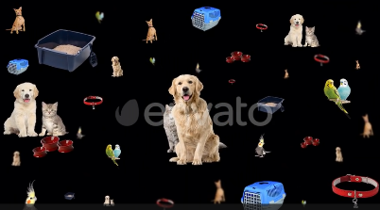
 | Гостиница | Бассейн, море, пальмы | 
 | Фитнес-клуб | Гантели, гантели, весы | 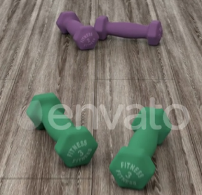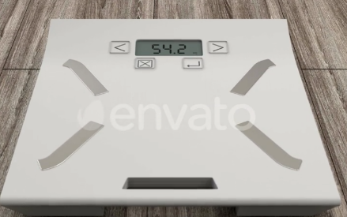
 | Турагентство | Самолет, летающий вокруг земного шара | 
 | Автостоянка | Автомобиль автоматически паркуется на парковке | 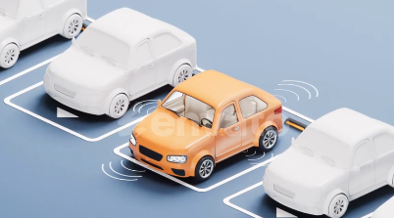
 | Грузоперевозки | Грузовик с большой подарочной коробкой едет по дороге | 
 | Автомагазин | Автозапчасти движутся по экрану | 
 | Зоопарк | Различные звери перемещаются при прокрутке страницы | 
 | Музей | Статуи приближаются и увеличиваются в размере | 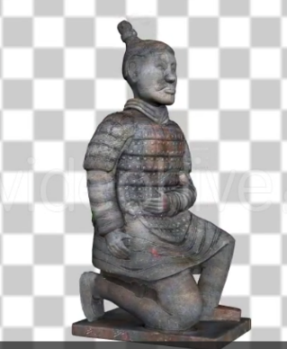
 | Магазин бытовой химии | Корзина с падающими в нее товарами бытовой химии | 
 | Книжный магазин | Старые книги на книжных полках в винтажной библиотеке. Или буквы от А до М, наполненные книгами | 
 | Автосалон | Автомобиль приближается к людям (продавцу и покупателю) | 
 | Риэлтерское агентство | Появляются дома по мере прокрутки страницы | 
 | Аптека | Бутылки с лекарствами перемещаются по экрану и покачиваются | 
 | Медицинский центр | Коридор мед центра, открывающиеся двери | 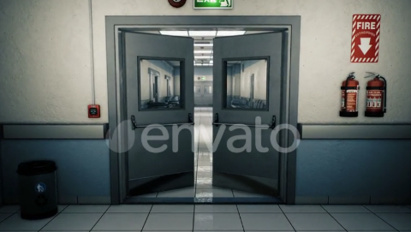
 | Кинотеатр | Кубки кинематографа вращаются и приближаются по мере прокрутки | 
 | Автосервис | Автомобиль и инструменты для его ремонта (вращаются) | 
 | Сервисный центр | По мере прокрутки появляются, вращаются, изменяются в размере различные пиктограммы оказания услуг | 
 | Пиццерия | Движущиеся по экрану пиццы | 
 | Прокат автомобилей | Машина подъезжает к знаку «Car rental» | 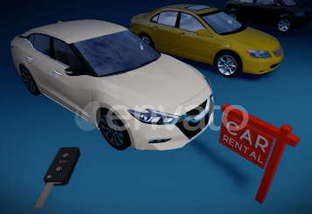
 | Клининговая компания | По мере прокрутки страницы появляются уборщики, выполняющие свою работу | 
 | Косметологический центр | Отдельные молекулярные структуры увеличиваются в размере и перемещаются по странице | 
 | Фабрика игрушек | По мере скроллинга по экрану перемещаются изображения игрушек – движущаяся конвейерная линия рождественских игрушек | 
 | Кондитерская | Летающие пирожные (печенье), вращаются, изменяют размер | 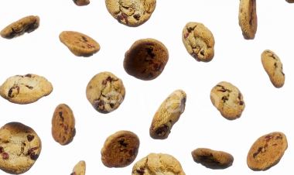
 | Продукты с доставкой | Корзина с падающими в нее продуктами | 
 | Агентство недвижимости | Несколько домов разъезжаются по мере прокрутки, увеличительное стекло перемещается над домами | 
 | Страховая фирма | Зонтик плавно раскрывающийся над семьей, деньги | 
 | Мебельная фабрика | Вращающиеся стулья | x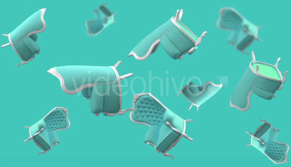
 | Ремонт одежды или обуви | Швейная машинка – анимация ее работы | 
 | Ветеринарная клиника | Ветеринарный врач с животными, животные движутся, врач улыбается | 
 | Театр | Пиктограммы на белом полосатом фоне перемещаются, вращаются, изменяют размер | 

Задание 3. В соответствии с заданием своего варианта ЛР3 по дисциплине ИГИ прошлого семестра с помощью библиотеки Chart.js (https://www.chartjs.org/docs/latest/ , https://www.chartjs.org/ ) нарисовать графики разных цветов в одной координатной оси:
- график по полученным данным разложения функции в ряд, представленным в таблице,
- график соответствующей функции, представленной с помощью модуля math. Обеспечить отображение координатных осей, легенды, текста и аннотации.
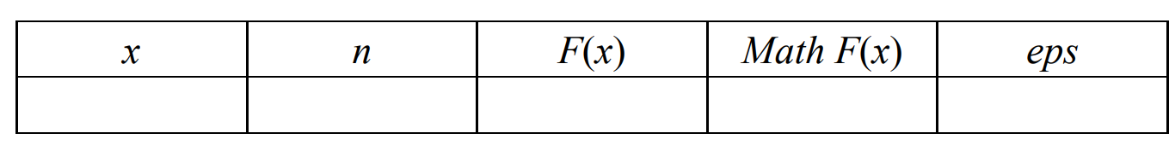
Здесь x – значение аргумента, F(x) – значение функции, n – количество просуммированных членов ряда, Math F(x) – значение функции, вычисленное с помощью модуля math.
- сохранить графики в файл
*** на оценку 10 – анимировать построение графика
Вар-т | Условие
 | 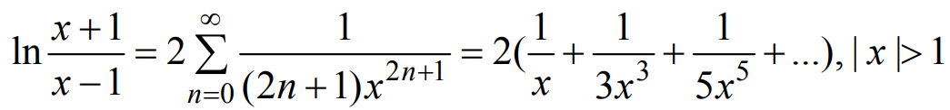
 | 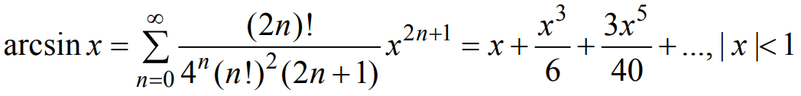
 | 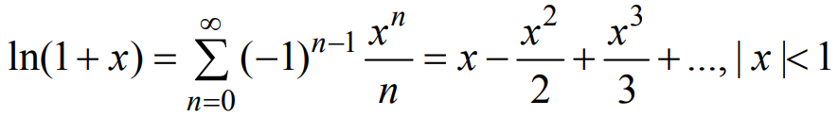
 | 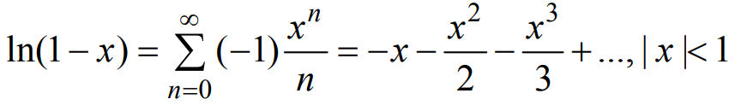
 | 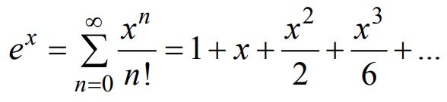
 | 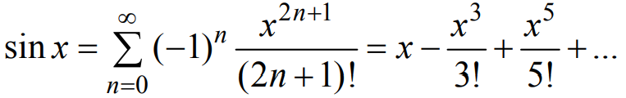
 | 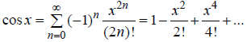
 | 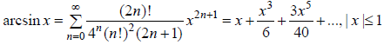
 | 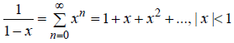
 | 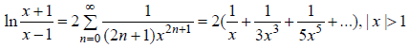
 | 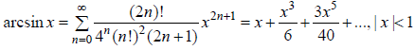
 | 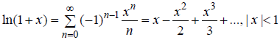
 | 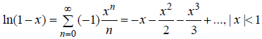
 | 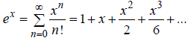
 | 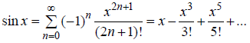
 | 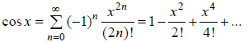
 | 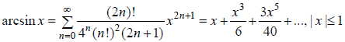
 | 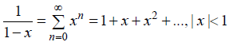
 | 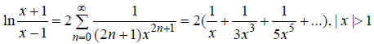
 | 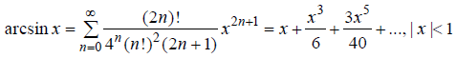
 | 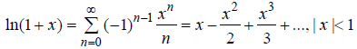
 | 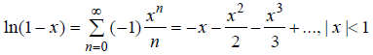
 | 